Chers parents et mes chers élèves,
Si vous désirez m’envoyer des photos du travail que vous faites sur ma boite mail n’hésitez pas.
Voici le travail du Mardi 31 mars :
Rituels : sur le cahier vert
Rituel de conjugaison :
Conjuguer à l’imparfait les verbes à toutes les personnes : être, avoir, aller, s’assoir, pouvoir, croire, vouloir, devoir

Si vous avez besoin d’aide, ne pas oublier de relire les leçons sur l’imparfait dans le classeur ou visionner cette vidéo :
https://www.youtube.com/watch?v=VjojOtTBbl4
Calculs : à poser et à résoudre sur le cahier vert
Cm1  56 288 – 53 809 =  3 258 x 715 =  583 001 – 178 836 =  27 534 x 46 = | Cm2  254 639 – 248 701 =  4 250 369 – 2 105 786 =  36 214 / 4 =  25 984 / 7 =

Anglais : recopier sur le cahier vert et traduire :
What do you like ? …………………………….
I like fish and chips but I dont’ like cucumber and leeks. ………………………………………………………
I love salad and carrots but I hate eggs and an ice cream. ……………………………………………………

Mathématiques :
Calcul mental : Conversions de contenances
kL | hL | daL | L | dL | cL | mL

4L = mL | 24 daL= L | 336 kL = dL | 38 dl= L | 4 daL= kL
5 hL= daL | 37 cL= mL | 8 L= daL | 647 mL= L | 6 cL= hL
6 kL= cL | 29 L= dL | 7 hL= kL | 62 cL= L | 2 mL= daL

Exercice :Des fractions décimales aux nombres décimaux :
ce travail de calcul mental nous l’avons souvent réalisé en classe.
On se disait 7/10 : j’écris 7, je décale la virgule 1 fois vers la gauche car il y a 1 zéro à 10. Le résultat est 0,7. Si la fraction est 7/100 : j’écris 7, je décale 2 fois la virgule vers la gauche car il y a 2 zéros à 100. Le résultat est 0,07.
Vidéo pour compléter le travail fait en classe, elle est à regarder plusieurs fois pour bien comprendre : https://www.youtube.com/watch?v=2SzIJhUaYbQ
- 4/10=
- 3/100=
- 1/100=
- 9/100=
- 7/100=
- 8/100=
- 5/10=
- 9/10=
- 6/10=
- 2/10=

Anglais
Apprendre les mots suivants. Pour les apprendre, vous pouvez les écrire sur votre ardoise, les dessiner et les placer sur votre frigo, les dire plusieurs fois dans votre tête.
Conjugaison
Réaliser l’exercice suivant : Conjuguer les verbes entre parenthèses à l’imparfait. Copier dans le cahier vert seulement les verbes conjugués. Si vous avez la possibilité de le faire directement sur le document, faites-le. Les CM1 ne font que les 5 premières phrases.
- Quand le téléphone (sonner) ............................., on (répondre) .............................. .
- Alors, tu (voir) .................... le film, tu (écrire) .................... un texte et tu décrire ................. l’histoire.
- Tu ne (oublier) .............................. pas ! Tu (nettoyer) ............................. la maison.
- Le héros (mourir) ............................... à la fin du film.
- Vous (devoir) ................................ de l’argent à tous vos amis.
- Tu (descendre) ................................... l’escalier et tu (tourner) ............................. à gauche. Quand je (lire) .........................., je (découvrir) ................................. de nouvelles choses.
- Je (perdre) ................................... mon temps : je ne (faire) .............................. rien.
- Vous (pleurer) ................................. beaucoup. Pourquoi ?
- Mes frères (vendre) .................................... leurs articles de sport.
- Nous (vouloir) ............................. visiter le musée et nous (devoir) .......................... payer l’entrée.
Géographie
Si vous n’avez pas d’imprimante, vous pouvez écrire les 27 pays dans le cahier de géographie ou le cahier vert (et non 28 car il n’y a plus le Royaume-Uni).

Sciences
Voici les deux activités autour du haricot. Vous pouvez seulement numéroter les images .
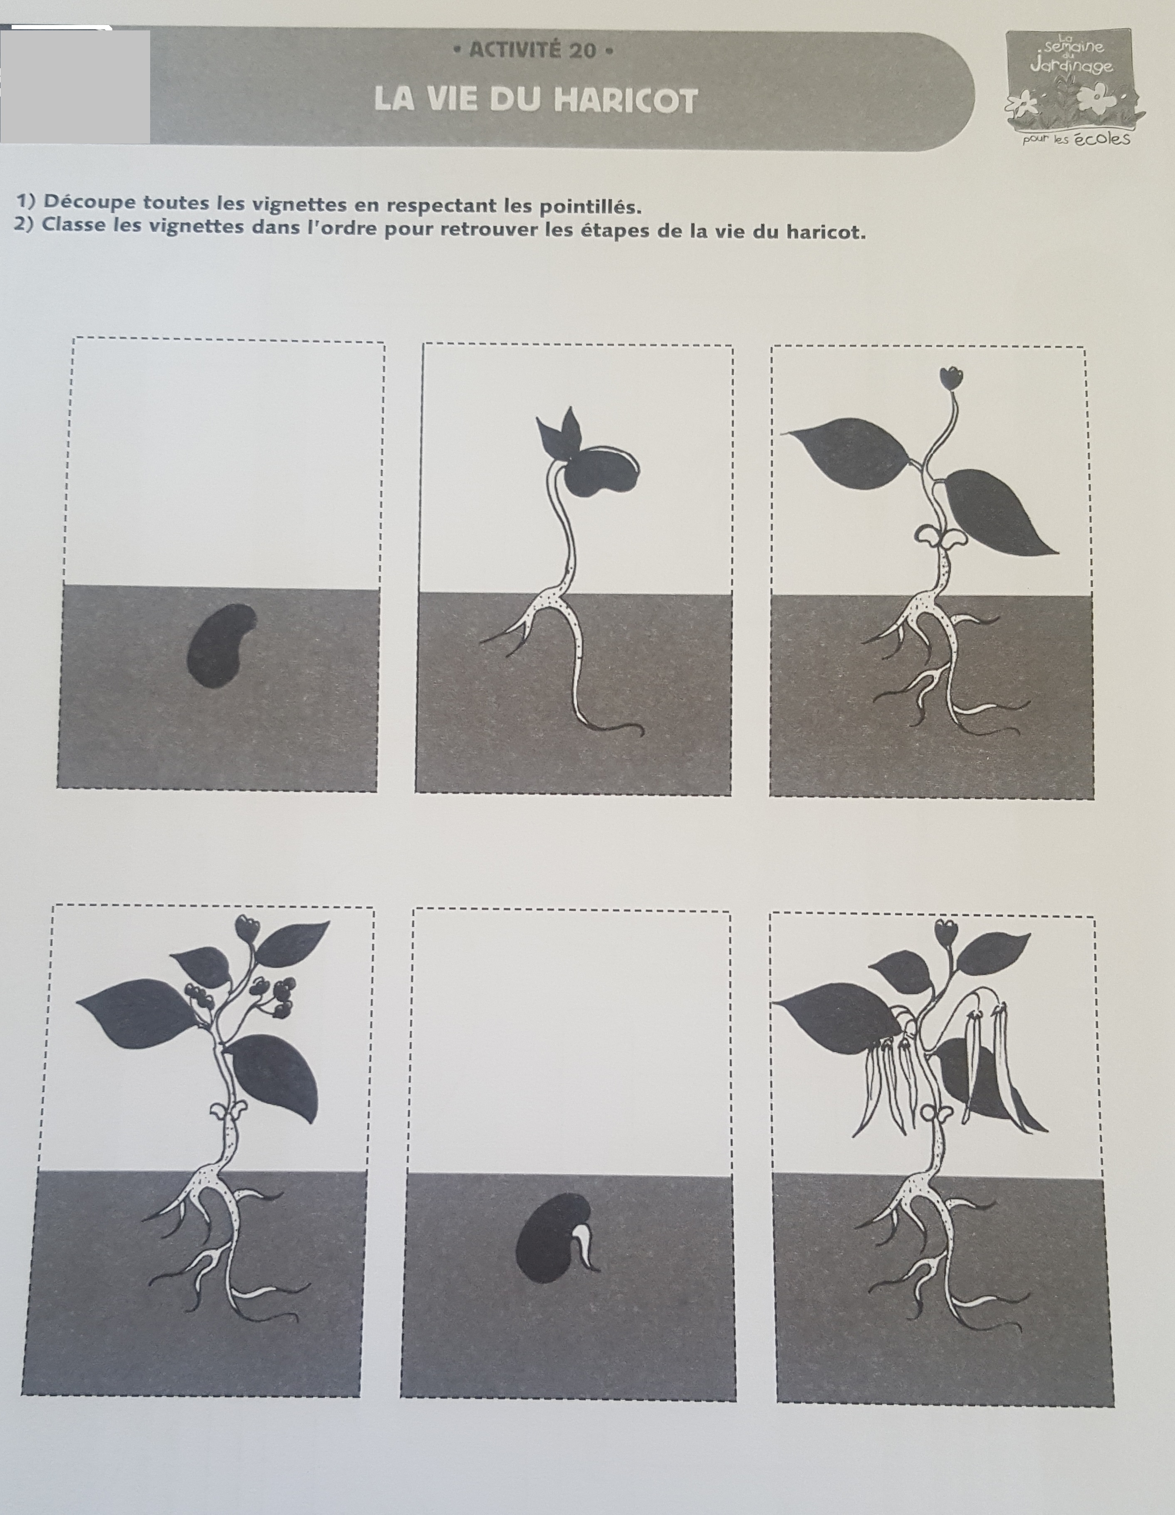
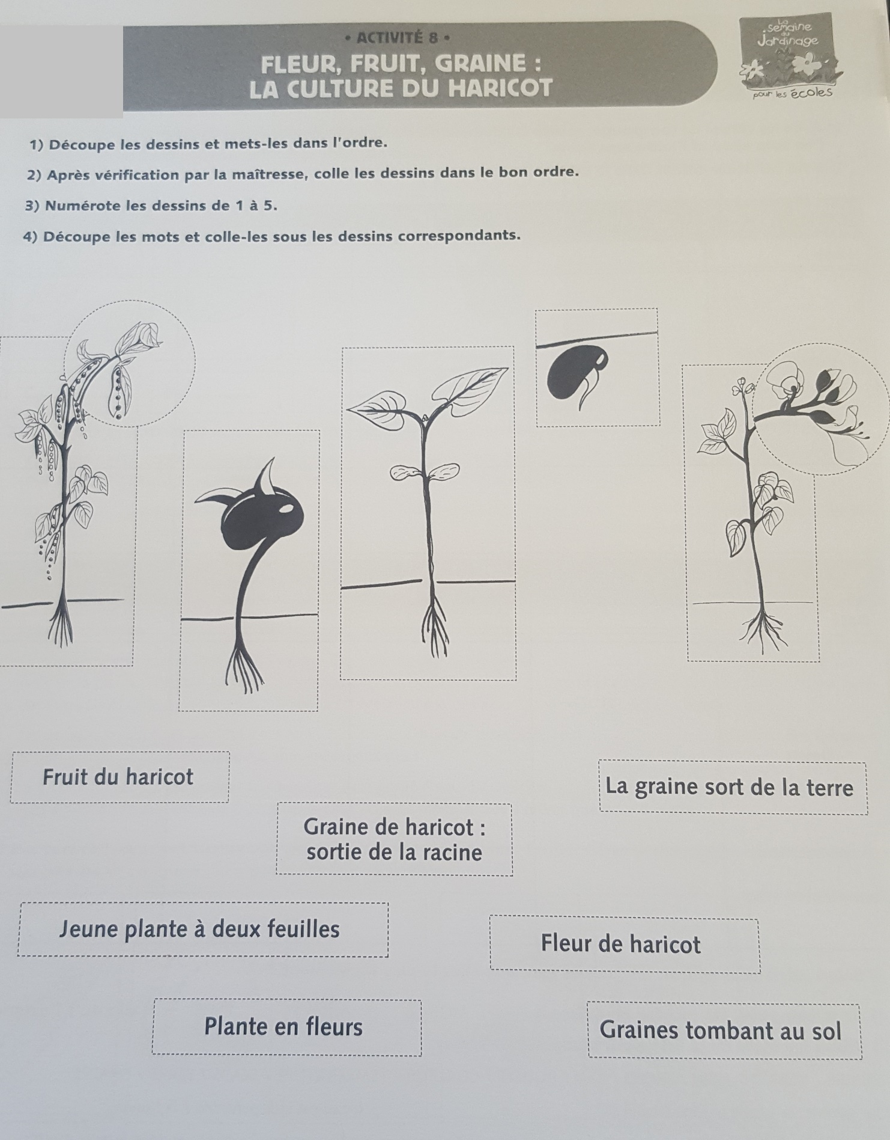
Vous pouvez seulement relier l’étiquette image à l’étiquette définition.

